**Cистема по поддержке музыкальных коллективов**

**1. Введение**

* 1. ***Цель:***

Создание веб-сайта "Cистема по поддержке музыкальных коллективов" с целью предоставления комплексного информационного обеспечения для музыкальных коллективов и повышения эффективности их деятельности. Это включает в себя регистрацию коллективов и их участников, учет музыкальных инструментов и оборудования, организацию плановых расписаний мероприятий, собраний и репетиций, а также хранение и отображение информации о музыкальных коллективах и партитур музыкальных произведений.

* 1. ***Область применения***

Члены музыкальных коллективов, в числе которых выступают художественные руководители, заместители художественного руководителя, музыканты и другие лица, состоящие музыкальном коллективе.

* 1. ***Термины и сокращения***
* Система поддержки музыкальных коллективов (СПМК): веб-сайт и система управления, разработанные для поддержки музыкальных коллективов.
* Участник: лицо, состоящее в музыкальном коллективе и имеющее аккаунт на СПМК.
* Художественный руководитель: ответственное лицо за управление музыкальным коллективом, включая планирование мероприятий и репетиций.
* Заместитель художественного руководителя: лицо, выполняющее функции художественного руководителя, кроме редактирования информации о коллективе.
* Музыкальный инструмент: музыкальное оборудование, используемое в коллективе, описанное в системе.
* Репертуар: список музыкальных произведений, исполняемых коллективом, включая аранжировки.
* Музыкальная секция: группировка участников коллектива на основе критериев для назначения репетиций.
* Расписание: планирование репетиций и мероприятий на СПМК.
* Уровень доступа: права доступа к определенным функциям системы, зависящие от роли пользователя.
* Аудит и журналирование: Регистрация событий и действий пользователей для отслеживания изменений данных.
* Организатор мероприятий: лицо, ответственное за планирование и координацию музыкальных мероприятий.
* Аккаунт: личная учетная запись пользователя на СПМК.
* Партитура: Ноты и музыкальные документы, загруженные и хранимые в системе.
  1. ***Ссылки***
* Дэвид Марш  
  "Заведи свою группу: как создать и развивать музыкальный коллектив," Добрая книга, 2017.
* Александр Коробейников  
  Управление музыкальным коллективом: практическое руководство для руководителей ансамблей и оркестров," ВГИК, 2018.
* Документация по Python  
  <https://docs.python.org/3/>
* Документация по PostgreSQL  
  <https://www.postgresql.org/docs/>
  1. ***Обзор продукта***

Продукт "Cистема по поддержке музыкальных коллективов" разработан для улучшения организации и эффективности деятельности музыкальных коллективов. Он предоставляет участникам коллективов и их руководителям инструменты для учета, планирования и ведения информации о музыкальной деятельности. Продукт обладает простым и удобным интерфейсом, спроектированным с учетом требований пользователей.

Основные функции продукта:

* Подсистема учета музыкального оборудования: Позволяет пользователям вносить и управлять информацией о музыкальных инструментах и оборудовании, включая их состояние (активное/списанное), характеристики, владельца и тип.
* Подсистема управления репертуаром: Позволяет создавать и редактировать список музыкальных произведений и их авторов, а также вносить информацию об аранжировках музыкальных произведений, включая инструментальный состав, тактовый размер, темп и жанр.
* Подсистема формирования музыкальных секций: Позволяет создавать музыкальные секции, группировать участников и определять их роли в секции.
* Подсистема формирования расписания: Позволяет создавать и управлять расписанием репетиций и мероприятий, указывать даты, время, частоту повторяемости и ответственных лиц, а также назначать музыкальные секции на репетиции.
* Подсистема управления доступом: Обеспечивает разграничение доступа в системе в соответствии с ролями пользователей, обеспечивая безопасность и конфиденциальность данных.
* Подсистема аудита и журналирования: Фиксирует действия, выполненные пользователями, для отслеживания изменений данных и обеспечения прозрачности в системе.

**2. Общее описание**

***2.1. Перспективы продукта***

Данный продукт предоставляет гибкое и универсальное решение, которое может быть успешно внедрено в различных музыкальных коллективах и организациях, занимающихся музыкальной деятельностью. Этот продукт обладает универсальным веб-интерфейсом, что делает его применимым для различных музыкальных коллективов.

*2.1.1. Концепция операций*

*2.1.1.1 Use Case «Регистрация пользователя в системе»*

|  |  |
| --- | --- |
| Акторы | Незарегистрированный пользователь |
| Описание | Пользователь может зарегистрировать учетную запись в системе для доступа к функциональности "…" |
| Предусловия | Пользователь находится на странице регистрации системы |
| Основной поток | 1. Пользователь выбирает опцию "Регистрация" на главной странице системы. 2. Система открывает форму регистрации пользователя. 3. Пользователь вводит следующие обязательные данные:    * ФИО.    * Пользовательское имя (username).    * Пол.    * Место текущего размещения.    * Электронный адрес.    * Номер телефона.    * Дата рождения (опционально).    * Инвайт-код (опционально).    * Роль (или роли) в системе (музыкант, вокалист, руководитель, звукооператор, кастомная роль). 4. Пользователь подтверждает введенные данные. 5. Система проверяет уникальность пользовательского имени и электронного адреса. |
| Альтернативные пути | * Если введенные данные не соответствуют требованиям (например, недостаточно сложный пароль), система уведомляет пользователя и предлагает исправить ошибки. |
| Постусловия | Пользователь успешно зарегистрирован в системе и может войти в свою учетную запись для использования всех функциональных возможностей. |

*2.1.1.2 Use Case «Регистрация музыкального коллектива»*

|  |  |
| --- | --- |
| Акторы | Руководитель музыкального коллектива |
| Описание | Руководитель музыкального коллектива может зарегистрировать коллектив в системе для управления деятельностью и репертуаром коллектива. |
| Предусловия | Руководитель музыкального коллектива находится в своем личном кабинете. |
| Основной поток | 1. Руководитель музыкального коллектива выбирает опцию "Регистрация коллектива" в своем личном кабинете. 2. Система открывает форму регистрации коллектива. 3. Руководитель вводит следующие обязательные данные о коллективе:    * Название коллектива.    * Аватар коллектива (изображение).    * Место текущего размещения коллектива.    * Ссылка на веб-сайт коллектива, описание коллектива.    * Используемые музыкальные инструменты.    * Исполняемые музыкальные жанры. 4. Руководитель добавляет участников коллектива, указывая их имена и электронные адреса. Система проверяет уникальность адресов и приглашает участников присоединиться к коллективу. 5. Руководитель подтверждает введенные данные и отправляет заявку на создание коллектива. 6. Система проверяет информацию и отправляет заявку на модерацию. 7. После одобрения модератором, коллектив создается, и руководителю назначается роль администратора коллектива. |
| Альтернативные пути | * Если руководитель введет неверные данные или данные, которые не соответствуют требованиям (например, неправильный URL веб-сайта), система уведомит руководителя и предложит исправить ошибки. * Если руководитель введет электронные адреса участников, которые уже зарегистрированы в системе, система предложит пригласить их в коллектив, и они получат уведомление о запросе на вступление. |
| Постусловия | Музыкальный коллектив успешно зарегистрирован в системе и готов к использованию всех функциональных возможностей. Участники коллектива могут войти в свои учетные записи и присоединиться к коллективу. |

*2.1.1.3 Use Case «Создание музыкальной секции»*

|  |  |
| --- | --- |
| Акторы | Руководитель, заместитель руководителя |
| Описание | Процесс создания музыкальной секции для группировки участников руководителем музыкального коллектива в системе. |
| Предусловия | * Пользователь должен быть аутентифицирован в системе. * Пользователь должен иметь соответствующие права доступа для создания музыкальных секций. |
| Основной поток | 1. Пользователь входит в кабинет музыкального коллектива в системе. 2. В кабинете пользователь выбирает опцию "Создать музыкальную секцию". 3. Система предоставляет форму для создания музыкальной секции, включая следующие поля:    * Название секции.    * Список участников секции. Пользователь может добавлять участников из списка участников коллектива.    * Тип секции (например, "Струнные инструменты", "Вокал", "Духовые инструменты", и т.д.). 4. Пользователь вводит необходимую информацию и выбирает участников секции, добавляя их к списку участников. 5. Пользователь подтверждает создание секции. 6. Система сохраняет информацию о новой музыкальной секции и добавляет ее к коллективу. |
| Альтернативные пути | Если пользователь пытается создать музыкальную секцию без прав доступа, система выдает сообщение об ошибке и не позволяет продолжить процесс. |
| Постусловия | Новая музыкальная секция добавлена к коллективу, и участники могут видеть ее в своих личных кабинетах. |

*2.1.1.4 Use Case «Управление музыкальным оборудованием»*

|  |  |
| --- | --- |
| Акторы | Руководитель, заместитель, участник коллектива |
| Описание | Пользователи могут добавлять, обновлять и удалять информацию о музыкальных инструментах и оборудовании, а также просматривать доступные активы в системе. |
| Предусловия | * Пользователь должен быть аутентифицирован в системе. * Пользователь должен иметь соответствующие права доступа для управления музыкальным оборудованием. |
| Основной поток | 1. Пользователь входит в свой кабинет музыкального в системе. 2. В кабинете пользователь выбирает опцию "Управление музыкальным оборудованием". 3. Система предоставляет список музыкального оборудования, которое доступно для управления. Каждый элемент списка содержит информацию об оборудовании, включая уникальный номер, тип (например, "струнные инструменты", "ударные инструменты", "звуковое оборудование"), состояние (активное или списанное), и характеристики устройства (опционально). 4. Пользователь может выполнить следующие действия:    * Добавление устройства: пользователь может добавить новое музыкальное оборудование или инструмент в систему, указав необходимую информацию.    * Обновление информации об устройстве: пользователь может обновить информацию о существующем устройстве, которое он добавлял, включая его состояние и характеристики.    * Удаление устройства: пользователь может удалить устройство из системы, которое он создавал лично. 5. Пользователь выполняет необходимые действия с музыкальным оборудованием. |
| Альтернативные пути | Если пользователь пытается выполнить действие, на которое у него нет прав доступа в рамках своего коллектива, система выдает сообщение об ошибке и не позволяет продолжить процесс. |
| Постусловия | Информация о музыкальном оборудовании в рамках коллектива обновляется в соответствии с действиями пользователя. |

*2.1.1.5 Use Case «Управление репертуаром»*

|  |  |
| --- | --- |
| Акторы | Руководитель музыкального коллектива |
| Описание | Руководитель может добавлять и редактировать информацию о музыкальных произведениях, их аранжировках, авторах и назначать исполнителей аранжировок. |
| Предусловия | * Руководитель должен быть аутентифицирован в системе и находиться в личном кабинете коллектива. * Руководитель должен иметь соответствующие права доступа для управления репертуаром в рамках коллектива. |
| Основной поток | 1. Руководитель входит в личный кабинет своего музыкального коллектива в системе. 2. В личном кабинете руководитель выбирает опцию "Управление репертуаром". 3. Система предоставляет список музыкальных произведений в репертуаре коллектива. Каждый элемент списка содержит информацию о произведении, включая название, автора, аранжировку, инструментальный состав, тактовый размер, темп, тональность и жанр. 4. Руководитель может выполнить следующие действия:    * Добавление произведения: Руководитель может добавить новое музыкальное произведение в репертуар коллектива, указав его характеристики, аранжировку и другую информацию.    * Обновление информации о произведении: Руководитель может обновить информацию о существующем произведении в репертуаре коллектива, включая его аранжировку и характеристики.    * Удаление произведения: Руководитель может удалить произведение из репертуара коллектива. 5. Руководитель выполняет необходимые действия с репертуаром музыкального коллектива. |
| Альтернативные пути | Если пользователь пытается выполнить действие, на которое у него нет прав доступа в рамках своего коллектива, система выдает сообщение об ошибке и не позволяет продолжить процесс. |
| Постусловия | Информация о репертуаре музыкального коллектива обновляется в соответствии с действиями руководителя. |

*2.1.1.6 Use Case «Формирование расписания»*

|  |  |
| --- | --- |
| Акторы | Руководитель, заместитель музыкального коллектива |
| Описание | Акторы могут создавать, управлять и просматривать расписание репетиций, мероприятий и собраний коллектива. Руководитель может назначать ответственных за проведение событий. |
| Предусловия | * Руководитель или заместитель музыкального коллектива должны быть аутентифицированы в системе. * Руководитель или заместитель должны иметь соответствующие права доступа для управления расписанием в рамках коллектива. |
| Основной поток | Акторы (руководитель или заместитель) входят в личный кабинет музыкального коллектива в системе.   1. В личном кабинете акторы выбирают опцию "Формирование расписания". 2. Система предоставляет календарь, на котором отображаются текущие и будущие мероприятия, репетиции и собрания коллектива. 3. Акторы могут выполнить следующие действия:    * Создание нового события: акторы могут создать новое мероприятие, репетицию или собрание, указав дату, время начала и окончания, а также тип события.    * Назначение ответственного за проведение: акторы выбирают одного из участников, включая себя, ответственным за проведение конкретного события.    * Изменение параметров события: акторы могут изменить параметры существующего события, включая его дату, время и ответственного за проведение.    * Удаление события: акторы могут удалить мероприятие, репетицию или собрание из расписания. 4. Акторы выполняют необходимые действия по формированию и управлению расписанием событий внутри музыкального коллектива. |
| Альтернативные пути | Если акторы пытаются выполнить действие, на которое у них нет прав доступа в рамках своего коллектива, система выдает сообщение об ошибке и не позволяет продолжить процесс. |
| Постусловия | Расписание мероприятий, репетиций и собраний музыкального коллектива обновляется в соответствии с действиями акторов, включая назначение ответственных за проведение событий. |

*2.1.2. Концепция пользовательского интерфейса.*

Структура страницы:



Верхнее меню – содержит ссылки на различные функции СПМК;

Область заголовка – отображают логотип сайта, название сайта и аутентификации пользователя;

Боковое меню – отображает доступные действия;

Рабочая область – отображает информацию в соответствии с последними действиями пользователя.

Нижний колонтитул – содержит информацию о разработчиках.

*2.1.3. Аппаратные интерфейсы.*

Стандартное оборудование компьютера, включающее монитор, клавиатуру, мышь, модем.

*2.1.4. Программные интерфейсы.*

Наличие web-браузера.

*2.1.5. Коммуникационный интерфейс.*

Для коммуникации и передачи данных необходима компьютерная сеть с доступом к WEB-серверу, на котором расположен СПМК, по протоколу HTTPS.

*2.1.7. Операции*

Данный продукт состоит из клиента, сервера и базы данных. Организация деятельности музыкального коллектива происходит следующим образом:

* Инициализация: вход/регистрация пользователя в системе;
* Регистрация: создание кабинета музыкального коллектива;
* Вход в кабинет музыкального коллектива;
* Подтверждение на вступление в коллектив его участников;
* Создание экземпляров музыкальной секции;
* Редактирование репертуара;
* Обновление записей музыкального оборудования;
* Просмотр и редактирование расписания (музыкальных секций или индивидуальных занятий);

***2.2 Функции продукта:***

1. Управление учетом музыкального оборудования:
   * Отображение списка музыкального оборудования и инструментов с указанием их статуса (активное/списанное).
   * Внесение и редактирование характеристик музыкального оборудования.
   * Привязка оборудования к владельцу.
2. Управление репертуаром:
   * Добавление, редактирование и удаление музыкальных произведений в репертуаре коллектива.
   * Загрузка аранжировок музыкальных произведений и указание основных характеристик (инструментальный состав, жанр, авторы и т.д.).
   * Назначение исполнителей аранжировок и ролей в произведениях.
3. Формирование музыкальных секций:
   * Создание новых музыкальных секций в рамках коллектива с указанием названия, участников и типа секции.
   * Добавление стандартных инструментальных секций, которые могут быть использованы в разных произведениях.
   * Удаление музыкальных секций и добавление/удаление участников из секций.
4. Формирование расписания:
   * Добавление новых репетиций, мероприятий и собраний с указанием даты, времени, места и музыкальной секции.
   * Указание ответственного за проведение каждого события.
   * Переназначение ответственного за проведение, изменение времени и частоты проведения событий.
5. Управление доступом:
   * Разграничение прав доступа пользователей в соответствии с их ролями в коллективе.
   * Назначение ролей и уровней доступа для руководителей, заместителей и участников секций.
6. Управление активами и оборудованием:
   * Ведение учета и управление активами, включая музыкальное оборудование и инструменты.

***2.3 Пользовательские характеристики продукта***

Основными пользователями данного продукта являются члены музыкальных коллективов, включая руководителей, заместителей художественного руководителя, музыкантов и других лиц, состоящих в музыкальном коллективе. Данные пользователи обладают специфическими знаниями и навыками в области музыкальной деятельности, организации репетиций, планирования выступлений, а также управления музыкальным оборудованием.

***2.4 Ограничения***

Использование системы ограничивается доступом через веб-браузер, и при этом отсутствует возможность пользоваться мобильным приложением. Она не предоставляет возможности для автономной работы или установки на локальные устройства. Таким образом, доступ и использование системы зависят от наличия интернет-соединения и совместимого веб-браузера. Внимание к деталям и удобству мобильного доступа к системе остается вне рамок текущей версии продукта, что может повлиять на удовлетворение потребностей пользователей, предпочитающих мобильные устройства для работы с системой.

***2.6 Распределения требований***

Приоритеты требований к системе:

1. Многопользовательская система;
2. Дружественный интерфейс;
3. Интеграция с Google Calendar;

**3. Детальные требования**

***3.1 Требования к внешнему интерфейсу***

***3.1.1 Концепт главной страницы***

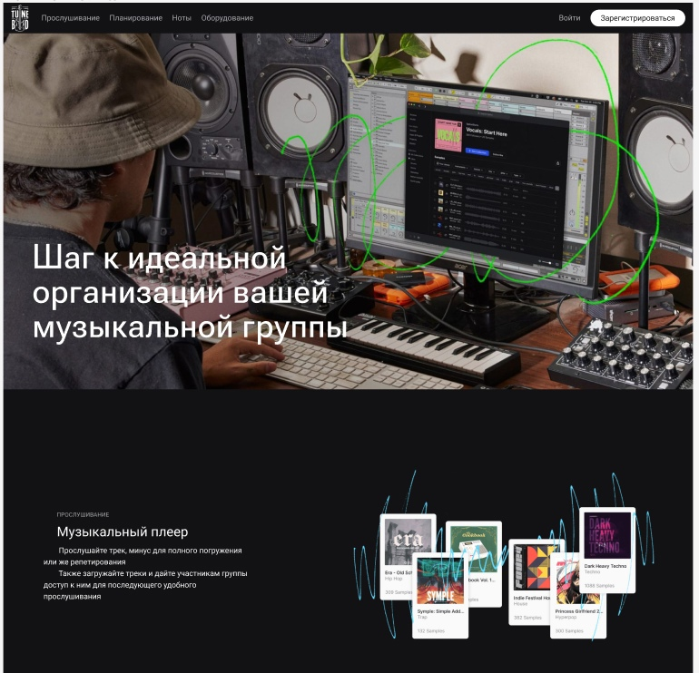

***3.1.2 Концепт личного кабинета***

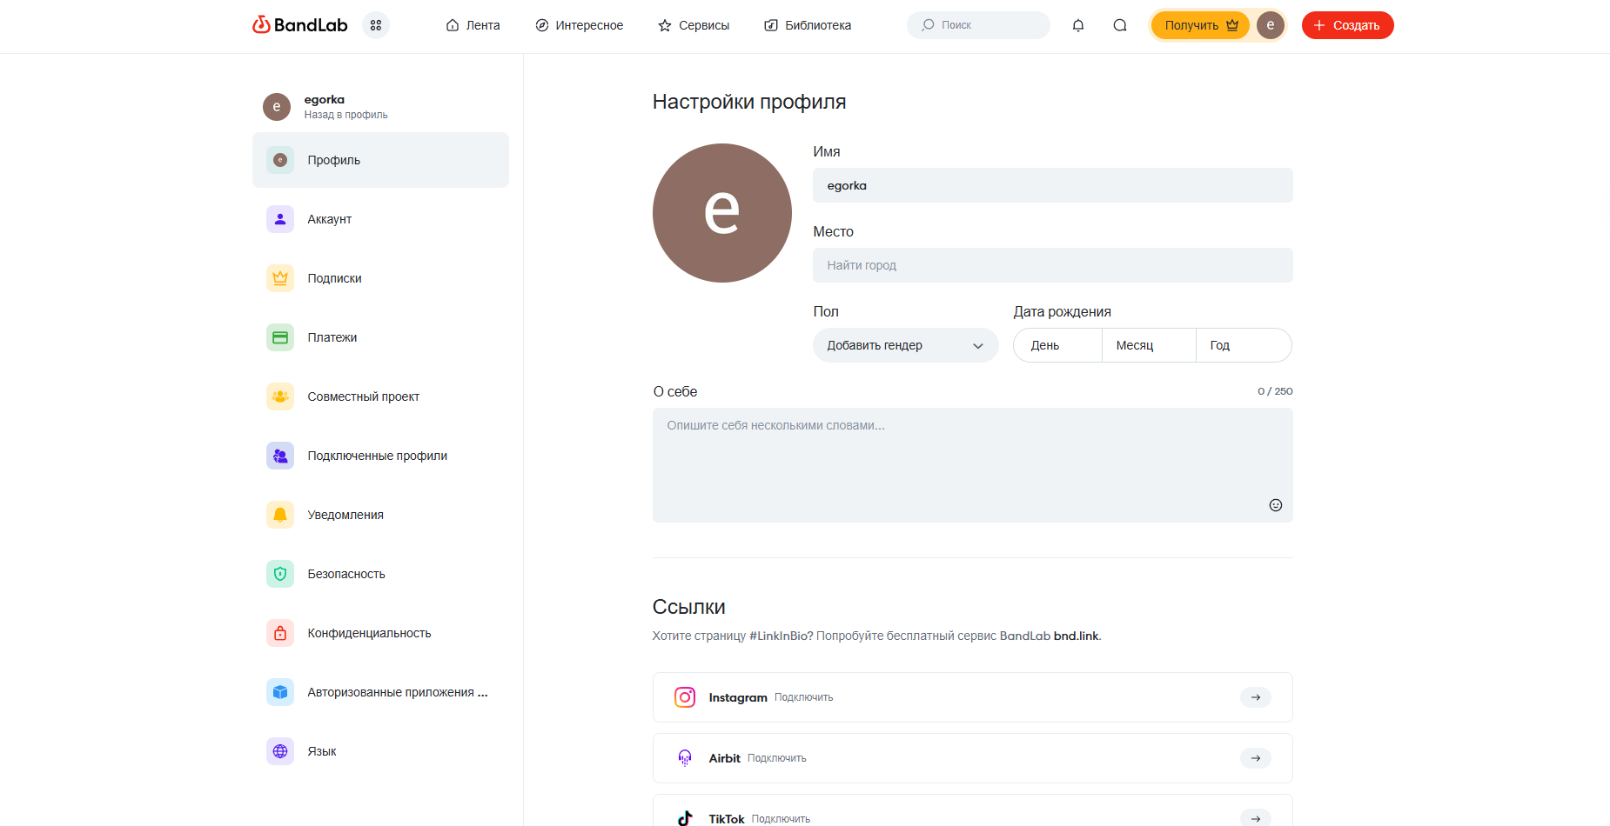

***3.1.3 Концепт кабинета музыкального коллектива***

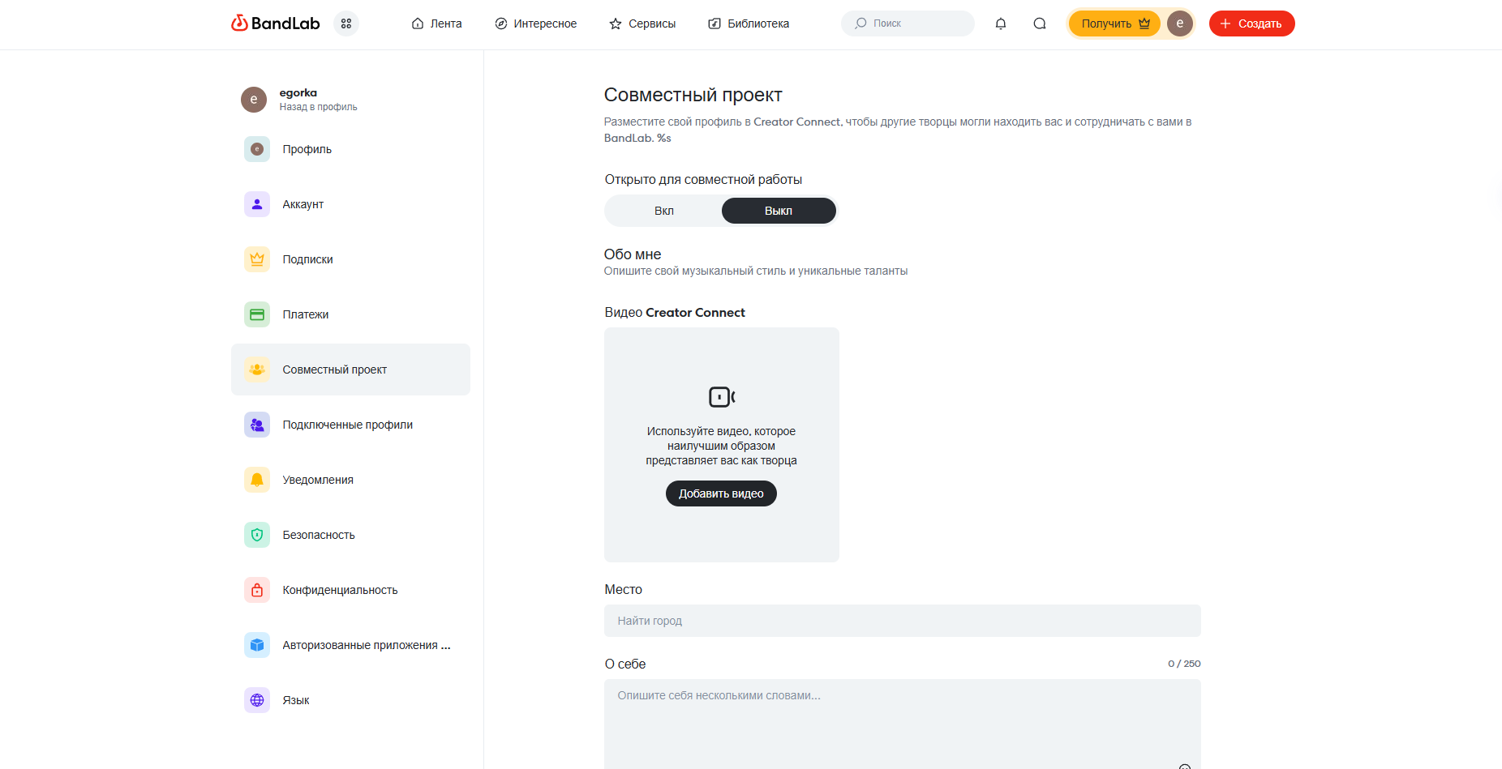

*3.1* *Аппаратные интерфейсы*

* Используется стандартное мультимедийное оборудование компьютера, включающее монитор, клавиатуру, мышь, модем.
* Использование ЭВМ с выходом в глобальную сеть через браузер.

*3.1.3 Программные интерфейсы:*

* Использование для обмена данными протокола SOAP;
* Используемая при разработке СУБД – PostgreSQL.

*3.1.4 Коммуникационные интерфейсы:*

* Web-браузер (MS IE, FireFox, Opera);
* Возможно использование протоколов HTTPS.

***3.2. Детальные требования***

*3.2.1. Диаграммы последовательностей для операций:*

* Авторизация

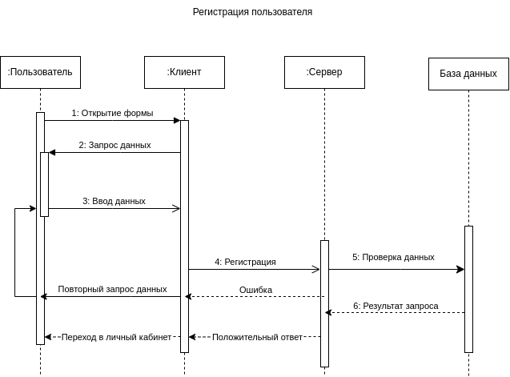

***3.3 Требования к производительности***

Время отклика для типичных задач – не более 5 секунд.

***3.5 Атрибуты системы***

*3.5.2 Доступность*

Доступ к системе может быть получен через интернет-соединение с любого компьютера, имеющего HTML-совместимый браузер. Не требует установки на клиентскую машину. Клиентская часть обладает кросс-браузерной (для наиболее распространённых браузеров: MS IE, FireFox, Opera) и кроссплатформенной совместимостью.

*3.5.3 Защита*

В систему могут войти только те пользователи, у которых есть соответствующие права доступа. В системе предусмотрено несколько уровней прав доступа для разграничения полномочий пользователей. У каждого пользователя должен быть индивидуальный логин и пароль для входа в систему.